|  |  |  |
| --- | --- | --- |
| **Nama:**  **NIM:** | c9824-logouniversitastrisakti  **PRAKTIKUM**  **STATISTIKA** | **MODUL 9**  **STATISTIKA**  **Nama Dosen:**  Dedy Sugiarto |
| **Hari/Tanggal: Senin, 29 Mei 2024** | **Nama Aslab:**   1. Tarum Widyasti (064002200027) 2. Kharisma Maulida (064002200024) |

**Modul 12**

**Regresi Linier Sederhana dan Berganda**

**Teori Singkat**

Pada regresi linier akan dibicarakan masalah pendugaan atau peramalan sebuah variabel dependen Y dengan sebuah variabel independen X yang telah diketahui nilainya. Model persamaan linier yang digunakan di sini adalah : 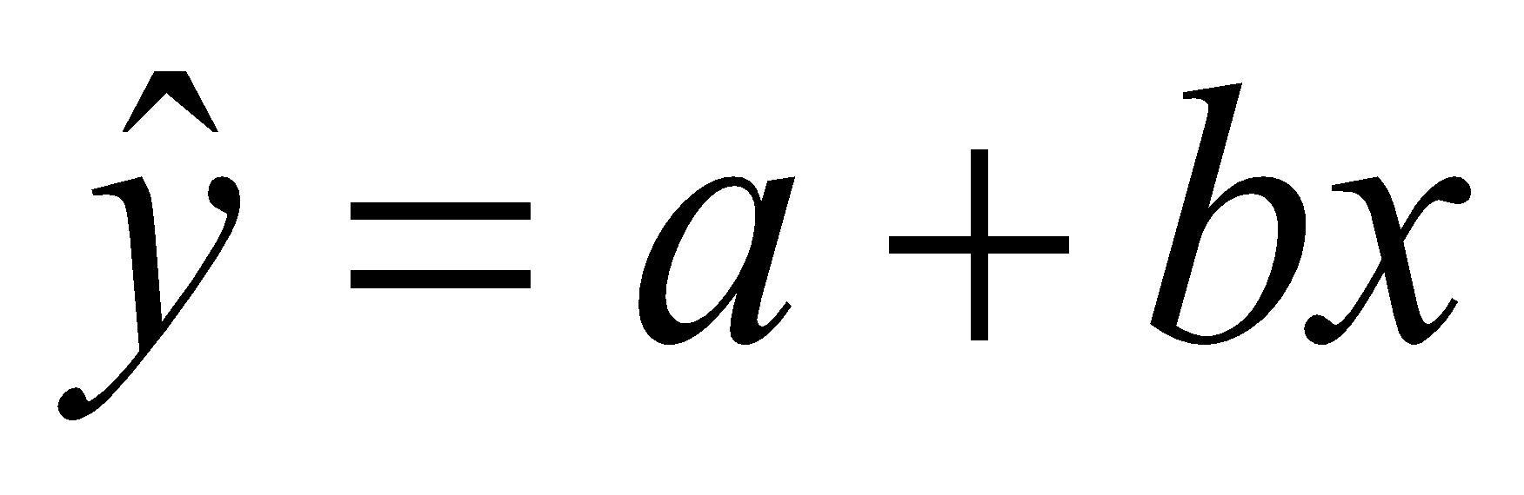.

**Regresi linier berganda** Jika variabel dependen-nya dihubungkan dengan lebih dari satu variabel independen, maka persamaan yang dihasilkan adalah persamaanregresi linier berganda (*multiple linier regression*). Dalam hal ini kita membatasi pada kasus dua peubah bebas X1 dan X2 saja. Dengan hanya dua peubah bebas, persamaan regresi contohnya menjadi :

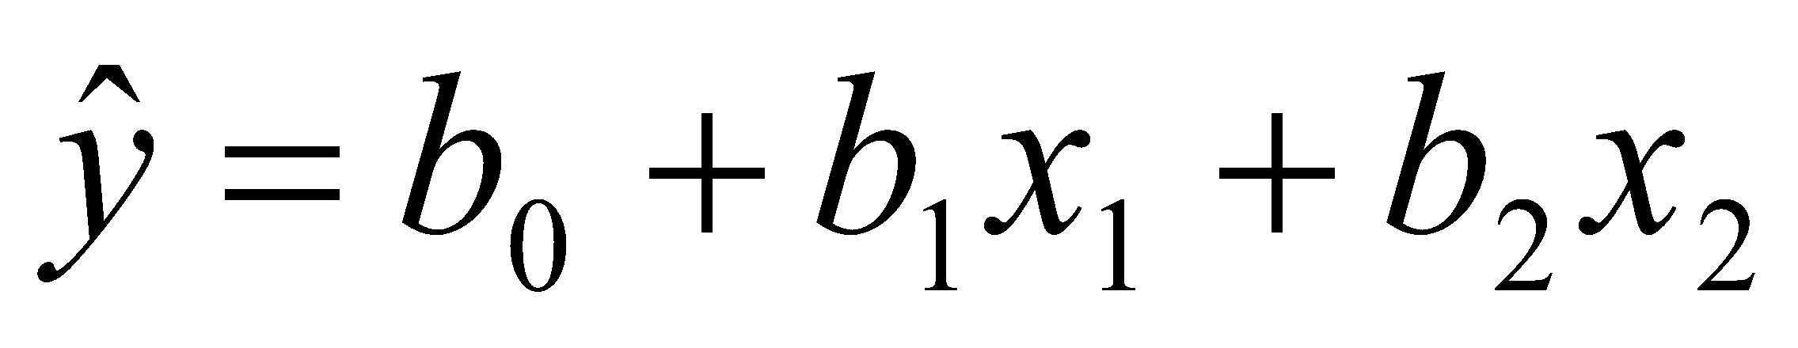

Salah satu ukuran kebaikan model adalah dengan melihat koefisien determinasi R2 yang menyatakan proporsi keragaman variabel Y yang dapat dijelaskan oleh variabel X. Namun penggunaan yang lebih baik adalah dengan menggunakan nilai **R-Sq(adj)**, yang merupakan nilai estimasi yang tidak bias (*unbiased estimate*) dari populasi.

**ELEMEN KOMPETENSI I**

|  |  |  |
| --- | --- | --- |
| No | X | Y |
| 1 | 40 | 385 |
| 2 | 20 | 400 |
| 3 | 25 | 395 |
| 4 | 20 | 365 |
| 5 | 30 | 475 |
| 6 | 50 | 440 |

Misalkan ingin dilakukan pendugaan terhadap nilai penjualan dalam USD (variabel Y) berdasarkan nilai biaya iklan yang dikeluarkan dalam USD (variabel X) di suatu perusahaan. Data sampel dalam 12 bulan terakhir adalah sebagai berikut :

1. buatlah persamaan regresi untuk menduga penjualan mingguan (Y) berdasarkan pengeluaran iklan (X).
2. Hitunglah R-square (Koefisien determinasi) dan korelasinya.

**R Studio:**

|  |
| --- |
| df_nama=read.delim("clipboard")  View(df_nama)  model_reg=lm(df_nama$Y~df_nama$X)  summary(model_reg)    Nilai R Squarenya adalah 0.1628  Korelasi nya adalah 0.40350105 |

**Deskripsi (minimal 4 baris)**

|  |
| --- |
| read.delim untuk membaca data dari clipboard ke dalam sebuah data frame yang disebut df_tarum. head digunakan untuk melihat beberapa baris pertama dari data, sehingga Anda dapat memahami bagaimana data terstruktur. membuat model regresi linear menggunakan fungsi lm. Anda ingin memprediksi variabel respons "Y" berdasarkan variabel prediktor "X" dalam data frame df_tarum. menggunakan fungsi summary untuk menghasilkan ringkasan statistik dari model tersebut. |

**Python:**

|  |
| --- |
| import numpy as np  import pandas as pd  # Data  data = {      "X": [40, 20, 25, 20, 30, 50],      "Y": [385, 400, 395, 365, 475, 440]  }  df = pd.DataFrame(data)  # Menghitung rata-rata  mean_X = np.mean(df["X"])  mean_Y = np.mean(df["Y"])  # Menghitung b1 (slope)  df['XY'] = df['X'] * df['Y']  df['X^2'] = df['X'] ** 2  b1 = (sum(df['XY']) - len(df) * mean_X * mean_Y) / (sum(df['X^2']) - len(df) * mean_X ** 2)  # Menghitung b0 (intersep)  b0 = mean_Y - b1 * mean_X  # Persamaan regresi  regression_eq = f"Y = {b0:.2f} + {b1:.2f}X"  # Menghitung koefisien korelasi (r)  correlation_matrix = np.corrcoef(df["X"], df["Y"])  r = correlation_matrix[0, 1]  # Menghitung koefisien determinasi (R^2)  R2 = r ** 2  # Menampilkan hasil dengan deskripsi  print(f"Rata-rata X: {mean_X:.2f}")  print(f"Rata-rata Y: {mean_Y:.2f}")  print(f"Nilai intersep (b0): {b0:.2f}")  print(f"Nilai kemiringan (b1): {b1:.2f}")  print(f"Koefisien korelasi (r): {r:.2f}")  print(f"Koefisien determinasi (R^2): {R2:.2f}")  print(f"Persamaan regresi: {regression_eq}")  # Menampilkan DataFrame  print("\nDataFrame:")  print(df) |

**Output:**

|  |
| --- |
|  |

**Deskripsi (minimal 4 baris)**

|  |
| --- |
| Kode di atas melakukan analisis regresi linier sederhana pada dataset yang terdiri dari dua variabel, X dan Y. Kode dimulai dengan menghitung rata-rata dari X dan Y menggunakan fungsi np.mean. Selanjutnya, kode menghitung koefisien regresi (slope, b1) dan intersep (b0) dengan rumus yang melibatkan jumlah produk silang (XY) dan jumlah kuadrat (X^2). Persamaan regresi linier yang dihasilkan memiliki bentuk 𝑌=𝑏0+𝑏1𝑋 Y=b0+b1X. Kode juga menghitung koefisien korelasi (r) menggunakan np.corrcoef dan koefisien determinasi (R^2) dengan mengkuadratkan nilai r. Hasil perhitungan, termasuk nilai rata-rata, intersep, slope, koefisien korelasi, koefisien determinasi, dan persamaan regresi, ditampilkan dalam format yang mudah dibaca. Akhirnya, DataFrame yang berisi data asli beserta kolom tambahan untuk XY dan X^2 ditampilkan. |

**Excel:**

|  |
| --- |
| Nilai R Squarenya adalah 0.1628  Korelasi nya adalah 0.40350105 |

**Deskripsi (minimal 4 baris)**

|  |
| --- |
|  |

**TUGAS**

Delapan orang lulusan dipilih secara random dan ditanyakan berapa nilai IPK kelulusan (X) serta total gaji pertama kali (Y) dalam jutaan rupiah. Data yang diperoleh sebagai berikut:

|  |  |  |
| --- | --- | --- |
| Nama | X | Y |
| Amir | 2,8 | 5,4 |
| Agus | 2,5 | 5,1 |
| Charlie | 3,5 | 7,2 |
| Debi | 3,1 | 6,2 |
| Faishal | 3,0 | 6,0 |
| Jojo | 3,8 | 7,5 |
| Kamal | 3,3 | 6,8 |
| Caca | 3,5 | 8,9 |

Pertanyaan:

a. Hitung nilai intersep (b0) dan slope/koefisien regresi (b1). Jelaskan perhitungan manualnya

b. Tuliskan persamaan regresi linear sederhana dan interpretasikan nilai b1 dalam regresi ini.

c. Hitung nilai koefisien determinasi dan koefisien korelasi serta interpretasikan nilainya. Jelaskan perhitungan manualnya

**R Studio:**

|  |
| --- |
| df_nama=read.delim("clipboard")  View(df_nama)  model_reg=lm(df_nama$Y~df_nama$X)  summary(model_reg)    Nilai R Squarenya adalah 0.7304  Korelasi nya adalah 0.85463442 |

**Python:**

|  |
| --- |
| import numpy as np  import pandas as pd  # Data  data = {      "Nama": ["Amir", "Agus", "Charlie", "Debi", "Faishal", "Jojo", "Kamal", "Caca"],      "X": [2.8, 2.5, 3.5, 3.1, 3.0, 3.8, 3.3, 3.5],      "Y": [5.4, 5.1, 7.2, 6.2, 6.0, 7.5, 6.8, 8.9]  }  df = pd.DataFrame(data)  # Menghitung rata-rata  mean_X = np.mean(df["X"])  mean_Y = np.mean(df["Y"])  # Menghitung b1 (slope)  df['XY'] = df['X'] * df['Y']  df['X^2'] = df['X'] ** 2  b1 = (sum(df['XY']) - len(df) * mean_X * mean_Y) / (sum(df['X^2']) - len(df) * mean_X ** 2)  # Menghitung b0 (intersep)  b0 = mean_Y - b1 * mean_X  # Persamaan regresi  regression_eq = f"Y = {b0:.2f} + {b1:.2f}X"  # Menghitung koefisien korelasi (r)  correlation_matrix = np.corrcoef(df["X"], df["Y"])  r = correlation_matrix[0, 1]  # Menghitung koefisien determinasi (R^2)  R2 = r ** 2  # Menampilkan hasil dengan deskripsi  print(f"Rata-rata X: {mean_X:.2f}")  print(f"Rata-rata Y: {mean_Y:.2f}")  print(f"Nilai intersep (b0): {b0:.2f}")  print(f"Nilai kemiringan (b1): {b1:.2f}")  print(f"Koefisien korelasi (r): {r:.2f}")  print(f"Koefisien determinasi (R^2): {R2:.2f}")  print(f"Persamaan regresi: {regression_eq}")  # Menampilkan DataFrame  print("\nDataFrame:")  print(df) |

**Output:**

|  |
| --- |
|  |

**Deskripsi (minimal 4 baris)**

|  |
| --- |
|  |

**Excel:**

|  |
| --- |
| Nilai R Squarenya adalah 0.7030  Korelasi nya adalah 0.85462 |

**Deskripsi (minimal 4 baris)**

|  |
| --- |
|  |

**CEK LIST (✔)**

1. Melakukan regresi linier sederhana dan berganda. ( )
2. Melakukan uji peringkat berpangkat Wilcoxon. ( )

**KESIMPULAN**

*Buatlah kesimpulan minimal 3 baris.*

Pada pertemuan praktikum kali ini kita dapat Regresi Linier Sederhana dan Berganda, serta mengetahui apa itu Uji peringkat bertanda Wilcoxon (UPBW). Kita dapat menghitung persamaan regresi, R-square (Koefisien determinasi), serta melakukan uji peringkat bertanda Wilcoxon menggunakan Rstudio.

**FORM UMPAN BALIK**

|  |  |  |  |
| --- | --- | --- | --- |
| **Elemen Kompetensi** | **Tingkat Kesulitan** | **Tingkat Ketertarikan** | **Waktu Penyelesaian (menit)** |
| **Melakukan regresi linier sederhana dan berganda.** | Sangat mudah | Tertarik | 20 menit |
| **Melakukan uji peringkat berpangkat Wilcoxon.** | Sangat mudah | Tertarik | 20 menit |

**Keterangan Tingkat Kesulitan**1: Sangat Mudah  
2: Mudah  
3: Biasa  
4: Sulit  
5: Sangat Sulit

**Keterangan Tingkat Ketertarikan**1: Tidak Tertarik  
2: Cukup Tertarik  
3: Tertarik  
4: Sangat Tertarik